Belangrijk bericht

**Wegen- en RIOLERINGswerken**

SALVIASTRAAT en omgeving

Infobrief: opstart werken N70

Beste bewoner

Binnenkort start er een volgende fase in de wegen- en rioleringswerken van de Salviastraat en omgeving. Graag informeren wij u over de huidige stand van zaken en over de werken die de komende maanden gepland zijn.

# Stand van zaken lopende werf

* **Rozebroekslag**

De aannemer werkt momenteel de straat verder af.

# Nieuwe werf

* **N70**

De aannemer start op 2 juni 2020 met een volgende fase van de werken. Deze werken duren tot eind september 2020 en omvatten de aanleg van rioleringskokers in één weghelft van de N70.

* **Timing en fasering**

Wij proberen u steeds zo goed mogelijk te informeren over de planning en fasering van de werken. Wegen- en rioleringswerken zijn echter afhankelijk van het weer. Bij hevige regenval of erg lage temperaturen kan er niet gewerkt worden. Ook de coronacrisis heeft een impact op de vooruitgang van de werken (afspraken rond voldoende afstand, levering van materiaal, enz.). Het is dus steeds mogelijk dat de timing moet aangepast worden.

# Bereikbaarheid

Wegen- en rioleringswerken brengen hinder met zich mee. Het auto- en fietsverkeer zal per (deel)fase omgeleid worden. Wij vragen u om de signalisatie ter plaatse te volgen. De aannemer moet na het plaatsen van de riolering een minderhindersteenslag aanbrengen, om ervoor te zorgen dat de opritten van de woningen zo snel mogelijk weer bereikbaar zijn.

* **Omleiding**

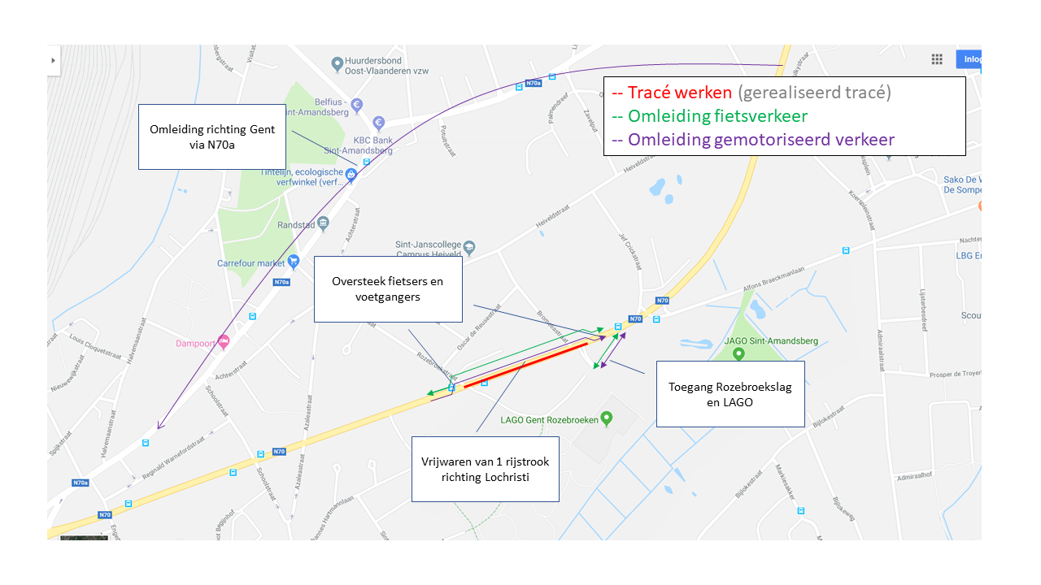

**Fietsverkeer**

* Aan de noordzijde van de N70 (aan de kant met de oneven huisnummers) wordt een dubbelrichtingsfietspad voorzien.

**Gemotoriseerd verkeer**

* **Richting Lochristi**:op de N70 is 1 rijstrook beschikbaar voor het autoverkeer richting Lochristi;
* **Richting Gent**:hetautoverkeer volgt een omleiding via de N70a.

**LAGO Rozebroeken**

Het LAGO Rozebroeken is bereikbaar via een tijdelijke inrit met een dubbelrichtingsfietspad en toegang voor gemotoriseerd verkeer.

**Rozebroekslag**

De bewoners van de Rozebroekslag kunnen ook gebruikmaken van deze tijdelijke inrit om hun straat in en uit te rijden.

# Hulpdiensten

De hulpdiensten zijn op de hoogte van de wegen- en rioleringswerken. De aannemer en de bevoegde projectleiders stemmen elke fase grondig met hen af.

# Verhuis of levering: informeer ons

U kunt ons helpen om de werken vlot te laten verlopen, door ons tijdig te laten weten wanneer u eventueel een verhuis plant of een bijzondere levering verwacht. Op die manier kan onze aannemer hiermee rekening houden. U kan de werfleider, de heer Karel Maeyaert van Persyn nv, bereiken op het nummer   
0497 47 59 89.

# Belangrijk

* **Gescheiden rioleringsstelsel en afkoppelen**

Er wordt een gescheiden rioleringsstelsel aangelegd. Bij elke woning worden daarom twee rioolaansluitputjes voorzien, één voor het vuile water en één voor het regenwater. U bent verplicht uw regenwater af te koppelen van uw afvalwater. U kreeg hiervoor een afkoppelingsstudie aangeboden:

* **Schreef u in op de collectieve aannemer**, dan zal de aannemer u zelf contacteren om deze werken uit te voeren.
* **Wenst u de afkoppelingswerken zelf uit te voeren**, dan doet u dit beter vóór de aannemer de aansluitputjes plaatst. Op die manier kan hij onmiddellijk uw leidingen aansluiten.
* **Huisvuilophaling**

Particulieren moeten tijdens de werken overstappen naar het gebruik van vuilniszakken, in plaats van containers. Handelaars plaatsen hun containers buiten de werfzone **óf** stappen over op vuilniszakken en volgen dezelfde afspraken als de particulieren. Ivago bezorgt nog aparte bewonersbrieven met meer informatie.

Er wordt gevraagd om vuilniszakken buiten te plaatsen op de normale dag van ophaling vóór 7.00 uur ‘s morgens. Indien de afvalmaatschappij niet tot aan uw woning geraakt omwille van de werken, zal de aannemer het huisvuil verzamelen op een centrale plaats die wel bereikbaar is.

Voor de GFT-ophaling blijft het containersysteem behouden.

Voorzie uw GFT-container en glasbak van een kenmerk. U kan er bijvoorbeeld uw huisnummer of een ander kenmerk op schilderen. Zo kan u uw lege bak of container gemakkelijk terugvinden op de verzamelplaats.

* **Informatie voor handelaars en ondernemingen**

Handelaars en ondernemingen die ernstige hinder ondervinden van wegenwerken, kunnen in sommige gevallen een hinderpremie ontvangen. Wie in aanmerking komt, krijgt automatisch een brief van het Agentschap Innoveren en Ondernemen. U vindt alle informatie op www.vlaio.be/hinderpremie.

* **Geveltuintjes**

Met geveltuinen brengt u de natuur tot in uw buurt. Nu er wegenwerken zijn in uw straat, kunt u gratis een geveltuin krijgen. De aannemer voorziet een uitsparing in het voetpad. Nadien komt de Geveltuinbrigade bij u langs om uw geveltuin gratis verder aan te leggen. Heeft u interesse? Meld dit bij Gentinfo (09 210 10 10) **of** via het meldformulier op [www.stad.gent/geveltuinen](http://www.stad.gent/geveltuinen).

Neem bijkomend ook contact op met de werftoezichter, de heer Jan Van Riebeke. U kunt hem contacteren via e-mail (jan.vanriebeke@farys.be) of op het nummer 0493 83 57 01. U bezorgt een schets met de gewenste inplanting van uw geveltuin aan de werftoezichter. Geef de gewenste afmetingen (in lengte en in breedte) mee en duid de gewenste positie ten opzichte van uw gevel aan. Vermeld natuurlijk ook duidelijk uw adres en uw contactgegevens.

Hou hierbij rekening met de voorwaarden die verbonden zijn aan een geveltuin. U kunt deze voorwaarden

nakijken op www.gent.be/geveltuinen.

Hou er ook rekening mee dat uw muur voldoende waterdicht moet zijn.

# Contactgegevens

U vindt in de bijlage een lijst met de contactgegevens van de projectverantwoordelijken en aanvullende praktische informatie.

# Communicatie

* **Bewonersbrieven**

Tijdens de werken zal de aannemer de buurtbewoners geregeld, tijdig en duidelijk informeren. Bij elke start van een volgende deelfase worden de buurtbewoners verwittigd door een briefje dat de aannemer in de brievenbus steekt.

* **Website**

U vindt achtergrondinformatie over dit project en over andere werken in Sint-Amandsberg op de website van de Stad Gent:

https://stad.gent/nl/mobiliteit-openbare-werken/wegenwerken-jouw-buurt/wegenwerken-sint-amandsberg.

* **Vertegenwoordiging werfvergadering**

FARYS en de Stad Gent verwelkomen graag een vertegenwoordiger van de buurt op de wekelijkse werfvergadering. Het is de ideale gelegenheid om vragen uit de buurt rechtstreeks terug te koppelen naar de betrokken projectleiders en aannemer. Wij ontvangen graag één persoon, die optreedt als spreekbuis voor de buurtbewoners. Dit mag per fase van de werken iemand anders zijn.

De werfvergaderingen gaan door op donderdagnamiddag. Interesse? Contacteer mevrouw Liesbeth Merckx per e-mail (liesbeth.merckx@farys.be).

Alvast bedankt voor uw begrip.

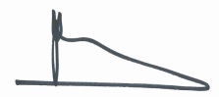

Filip Watteeuw Marleen Porto-Carrero

Schepen van Mobiliteit, Publieke Ruimte en Stedenbouw algemeen directeur FARYS

Stad Gent